Ôn tập về phép cộng và phép trừ. Ôn tập về hình học
PHIẾU BÀI TẬP TUẦN 17 – TOÁN 2
Ôn tập về đo lường
- Tính nhẩm
6 + 9 = …. 7 + 5 = …. 8 + 3 = …. 9 + 8 = ….
9 + 6 = …. 5 + 7 = …. 3 + 8 = …. 8 + 9 = ….
15 – 6 = …. 12 – 5 = …. 11 – 3 = …. 17 – 9 = ….
- – 9 = …. 12 – 7 = …. 11 – 8 = …. 17 – 8 = …..
- Nối phép tính với số thích hợp (theo mẫu)
13 - 8
9 + 2

6

14
5

13

11 - 5
7 + 6
9

17

14

12

11

9 + 8
6 + 8
16 - 7
5 + 7

- Tìm x:
- x – 18 = 23 x + 25 = 52 41 – x = 33 – 19
………………… ……………….. ……………………..
………………… ……………….. ……………………..
………………… ……………….. ……………………..
- x – 33 = 19 42 – x = 25 39 + x = 61
………………… ……………….. ……………………..
………………… ……………….. ……………………..
………………… ……………….. ……………………..
- a) Em cân nặng 18kg. Anh cân nặng hơn em 17kg. Hỏi anh cân nặng bao nhiêu ki-lô-gam?
Bài giải
………………………………………………………………………………………
………………………………………………………………………………………
………………………………………………………………………………………
b) Tấm vải xanh dài 36m, tấm vải xanh dài hơn tấm vải đỏ 19m. Hỏi tấm vải đỏ dài bao nhiêu mét?
Bài giải ………………………………………………………………………………………
………………………………………………………………………………………
………………………………………………………………………………………
- Nối con vật với số đo khối lượng thích hợp:

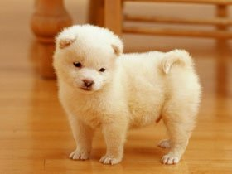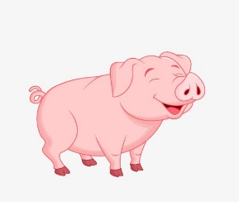

80kg
3kg
10kg

- Viết tiếp vào ô trống
Biết ngày 15 tháng 12 là thứ hai.
- Ngày 22 cùng tháng đó là thứ ….
- Thứ hai tuần trước là ngày …..
- Ngày 30 tháng 11 cùng năm đó là thứ …..
- a) Số? A E B
Trong hình bên có:
- Có …. Hình chữ nhât
- Có ….hình vuông
- Có ….hình tam giác
b ) Viết tên ba điểm thẳng hàng có trong hình vẽ bên D G C
…………………………………………………………………………
- Cho độ đài đoạn thẳng AB và AC như hình vẽ dưới đây:
1dm
1dm

A B C
3cm

Hãy vẽ đoạn thẳng MN có độ dài bằng độ dài đoạn thẳng BC:
…………………………………………………………………………..
- Viết tiếp vào chỗ chấm:
Một người đi xe lửa từ tỉnh A lúc 21 giờ ngày 15 tháng 9. Xe lửa đi hết 10 giờ thì đến tỉnh B. Như vậy người đó đã đến tỉnh B lúc …….giờ vào ngày……………………..
- Một người có 18kg gạo nếp và 5 chục kg gạo tẻ. Sau khi người đó bán đi một số gạo tẻ thì số gạo tẻ còn lại bằng số gạo nếp. Hỏi người đó đã bán bao nhiêu ki-lô-gam gạo tẻ?
Bài giải
………………………………………………………………………………………
………………………………………………………………………………………
………………………………………………………………………………………

